TRABAJO DE INVESTIGACIÓN

Desarrollar una aplicación WEB y Movil que permita a un usuario de automotor identificar los parqueaderos de una zona determinada y que le informe la disponibilidad y los costos del servicio para poder parquear su vehículo.

SMITH SUAREZ

JAVIER MUNEVAR

INSTITUCIÓN UNIVERSITARIA DE COLOMBIA FACULTAD DE INGENIERÍA DE SISTEMAS

BOGOTÁ D.C.

2017

Contenido

1. Título 2

2. Introducción: 3

3. Formulación del problema 4

4. Planteamiento del problema: 6

5. Justificación: 7

6. Objetivo General 8

6.1. Objetivos Específicos 8

7. Marco de referencia 9

7.2. Marco Teórico 9

7.2. Marco contextual 11

7.3. Marco conceptual 12

Bibliografía 13

# Título

Desarrollar una aplicación WEB y Movil que permita a un usuario de automotor identificar los parqueaderos de una zona determinada y que le informe la disponibilidad y los costos del servicio para poder parquear su vehículo.

# Introducción:

Desarrollar una aplicación WEB y App Movil que permita a un usuario de automotor identificar los parqueaderos de una zona determinada y que le informe la disponibilidad y los costos del servicio para poder parquear su vehículo.

La administración del parqueadero podrá actualizar esta disponibilidad online para que el usuario identifique si hay cupos y puede dejar su carro en el sitio seleccionado, si no cuenta con servicio de internet solo se contara con el costo del minuto del servicio y la capacidad de parqueaderos por cada tipo de automotor, en este caso el usuario deberá acercarse con la probabilidad de que no haya cupo.

Para poder realizar la aplicación se crearan los módulos de Vehículos (identificación por placa del vehículo), parqueaderos (nombres de los parqueaderos), Pagos (tarifas de los parqueaderos), Ubicación (identificación de las direcciones de los parqueaderos), disponibilidad (cantidad de espacios y cuales están disponibles).

# Formulación del problema

Frente a universidades y bares es donde más se evidencia la presencia de conductores que no respetan la señal de prohibido estacionar. Chapinero y Suba son las localidades más afectadas.  
En operativos realizados por la Secretaría de Movilidad y la Policía de Tránsito en varias localidades de la capital se evidenció que los sectores aledaños a los centros universitarios son invadidos por vehículos de estudiantes que estacionan en la calle para evitarse el pago de las tarifas de los parqueaderos.  
Según estadísticas manejadas por las autoridades de tránsito, en los primeros cinco meses del año la Policía de Tránsito ha impuesto 51.526 comparendos a conductores que parquean en cualquier parte.

Lo que llama la atención es que en comparación con cifras del año pasado, el número de comparendos se dobló. En el 2009, al mismo corte, se impusieron 23.253 comparendos y se inmovilizaron 5.240 carros.

"Cerca de las universidades de Chapinero vemos que los conductores entran a los bares y parquean el carro al frente, afectando al comercio", dijo Blanca Inés Durán, alcaldesa de Chapinero.  
El caos es tal en frente de las universidades que los mismos conductores del transporte público se han quejado a la Secretaría de Movilidad.

"Es incómoda la situación porque no podemos dejar ni recoger pasajeros en zonas universitarias, que es donde más demanda hay", se quejó el transportador Javier López, quien trabajaba mientras se realizaba uno de los operativos. Las autoridades afirman que los estudiantes desconocen todas las normas, pues no sólo violan las señales de tránsito claramente ubicadas en el perímetro universitario, sino que, pese a la existencia de parqueaderos públicos, prefieren estacionar en la calle o en las aceras.  
Clientes de bares en la mira, Los residentes de localidades como Chapinero aseguran que les es imposible sacar de sus garajes sus carros porque siempre hay un vehículo parqueado.

Las zonas centrales de las ciudades, pese a la tendencia descentralizadora normalmente establecida en los planes de desenvolvimiento de sus áreas urbanas, constituyen siempre puntos inevitables de gran concentración de tráfico, originado tanto por la gran densidad de habitantes que tradicionalmente trabajan en ellas, como por las actividades allí implantadas y por las innumerables personas que diariamente se trasladan a estos centros.

Estas concentraciones de tráfico, además de las innumerables situaciones de congestión que provocan, principalmente en las horas pico, crean problemas de estacionamiento bastante graves, que hacen necesaria la adopción de medidas, muchas veces drásticas, por parte de las autoridades municipales.

La búsqueda de un servicio de parqueadero hace que gastemos tiempo y dinero en el proceso, por eso la aplicación PARQUEA_YA nos trae varias soluciones a estos temas planteados anteriormente.Informacion tomada de (Mineducacion, 2010)

# Planteamiento del problema:

Debido a la gran competencia en el mercado de parqueaderos y al alto volúmenes de carros y motocicletas y no contar con información de disponibilidad y costos ¿se puede tener una aplicacion que nos permita identificar costos y disponibilidad de los parqueaderos de una zona determinada?

# Justificación:

El desarrollo del presente proyecto halla su importancia en la necesidad de dar solución a la amplia demanda de lugares de parqueo por el cada vez más creciente parque automotor en la ciudad de Bogotá.

Con el diseño de esta propuesta de sistema de informacion de parqueaderos se favorecería la movilidad en diferentes sectores de la ciudad en los que los vehículos son parqueados en las calles obstaculizando el tránsito y exponiéndose a fuertes sanciones y comparendos.

Además los conjuntos residenciales, negocios, universidades al contar con la infraestructura adecuada podrían sacar provecho económico al alquilar lugares para personas que posean más de un vehículo o para aquellos que viven en lugares aledaños y no cuentan con este servicio.

Como alternativa para la ciudad se volvería de suma importancia porque minimizar los riesgos de traslados a pie en zonas potencialmente peligrosas principalmente a las horas de salida y llegada de los usuarios.

El desarrollo de este trabajo permitiría poner en práctica y a punto los conocimientos adquiridos durante el desarrollo académico de la carrera y hacer de ellos un elemento aplicado y práctico en la resolución de necesidades reales de la sociedad Bogotana.

# Objetivo General

Diseñar una aplicacion de parqueaderos, que permita aprovechar y optimizar los espacios de parqueo, informando al usuario costos y disponibilidad para que este por medio de la aplicacion escoja donde parquear su vehiculo.

## Objetivos Específicos

* + 1. Determinar la alternativa de diseño que se puede proponer para aprovechar y optimizar el área disponible de los parqueaderos ubicados en el sector objeto de estudio.
    2. Diseñar una aplicacion que permita ver los parqueaderos de la zona con su disponibilidad en cupos y costos.
    3. Determinar la proyección de costos para la implementación de la propuesta así como las posibles fuentes de financiación.
    4. Estructurar la propuesta de la alternativa para hacerla atractiva a los parqueaderos ubicados en el sector objeto de estudio.

# Marco de referencia

## 7.2. Marco Teórico

Dado que este trabajo se centrará en la búsqueda y disponibilidad de parqueaderos cercanos al lugar de destino o ubicación actual, se presentarán algunos desarrollos tecnológicos que trabajan sobre este tema en particular, así como datos de estudios anteriores.

Uno los aspectos importantes a tener en cuenta es que en Bogotá existe un déficit de parqueaderos con respecto a la cantidad de automotores que actualmente requieren de este servicio.

Según estudios, en la capital hay más de 1‘800.000 carros y solo hay 60 mil cupos en los parqueaderos públicos y centros comerciales, así que existe una sobre demanda. El mismo estudio explica que se necesitarían alrededor de 1.000 hectáreas (nueve veces el campus de la Universidad Nacional) para suplir la demanda de los carros en Bogotá. (Revista Dinero, 2016)

Dentro de las aplicaciones desarrolladas para este tema encontramos “Parking App” de el Grupo Empresarial Parking, la cual permite la Localización de los parqueaderos más cercanos a la ubicación del conductor señalando su nivel de ocupación, las tarifas, los horarios y los convenios especiales.



El gran limitante esta aplicación se refiere a que no tiene la disposición de los parqueaderos públicos sino únicamente los propios, lo que limita la búsqueda de parqueaderos cercanos y las mejores tarifas.

También existen la aplicación llamada Nidoo, con la que se pueden conseguir parqueaderos pero no funciona con parqueaderos públicos sino que lo que busca es que las personas que tengan parqueaderos disponibles pueden alquilarlos mensualmente a quienes necesiten de este servicio en la zona.

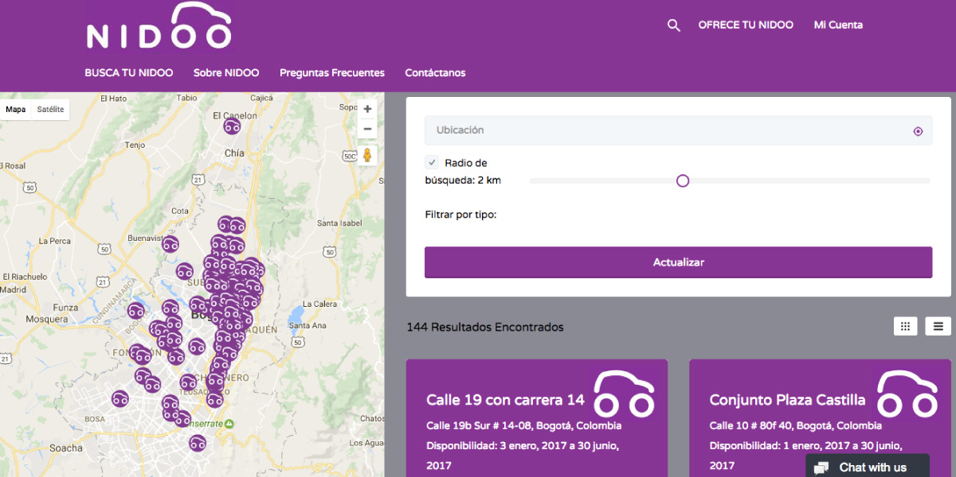

Aunque esta aplicación tenga como objeto el suplir la necesidad de parqueo se diferencia mucho a la planteadaa en el objeto de investigación ya que ésta busca más conectar a personas para poder hacer una negociación con un único parqueadero que facilitar la búsqueda de parqueaderos públicos, y tampoco es para usuarios transitorios ya que esta modalidad y que este modelo requiere el pago de una mensualidad.

Por último tenemos la aplicación “Parkiando” La cual en su funcionalidad es la más similar a la del objeto de investigación de este trabajo, Ya que está trabajar con parqueaderos públicos mostrando su disponibilidad, pareció y ubicación del mismo.

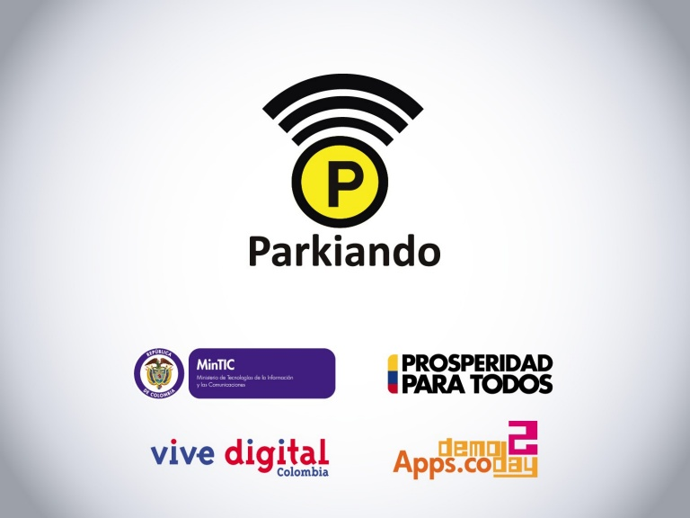

No se tiene acceso a información sobre la infraestructura como desarrollo del aplicación pero por los indicadores Que se encuentran en el google play Las calificaciones son muy bajas obteniendo actualmente es sólo 1.9 con quejas recurrentes acerca el mal funcionamiento y la estabilidad de la APP .

## 7.2. Marco contextual

El desarrollo de nuestro objeto de estudio se desarrollará en la zona de Teusaquillo en un perímetro de 200 metros a la redonda de la universidad, está enfocado a todos los conductores de vehículos automotores (automóviles y motos) que necesiten el servicio de parqueadero y a los propietarios o administradores de parqueaderos públicos que quieran poner a disposición el servicio de parqueadero a los usuarios que lo demandan.

## 7.3. Marco conceptual

En la actualidad las telecomunicaciones nos permiten tener una inmediatez de la información y un acceso fácil a los servicios que estamos buscando en el momento. Actualmente por la gran cantidad del parque automotor que existe en la ciudad Resulta muy difícil el Tener acceso a una zona de parqueo que nos Permita que no infringir las normas y al mismo tiempo tener Una seguridad de los vehículos .

Para el uso de aplicaciones tanto de escritorio como móviles existen diversos herramientas que permiten hacer el desarrollo de dichas aplicaciones Y que hace en una excelente experiencia para el usuario. A continuación se escribirán algunos de los términos Que serán utilizados en el desarrollo del presente trabajo.

**APP:**un mes en un en un las son las Es una aplicación que se instala en un dispositivo móvil y que ayudará al usuario realizar una labor concreta .

**Página web:** Es un documento electrónico que posee información digital a través de textos, gráficos, vídeos, imágenes y otros recursos que pueden ser dinámicos o estáticos.

**Base de datos:** Es un sistema almacenamiento sistémico de datos los cuales de pertenecer a un mismo contexto para su posterior uso o consulta.

**Lenguaje de programación:** Es un lenguaje diseñado para que sea comprendido por máquinas especialmente computadoras que realiza procesos buscando desarrollar una labor específica .

**Georeferenciaación :** Permite a la ubicación geográfica de una entidad en un sistema de coordenadas específicos.

# Bibliografía

Mineducacion. (07 de 06 de 2010). Obtenido de http://www.mineducacion.gov.co/observatorio/1722/article-234755.html

Revista Dinero. (09 de 05 de 2016). Obtenido de http://www.dinero.com/pais/articulo/plataforma-para-conseguir-parqueadero-privado-en-bogota-y-tarifas/231401